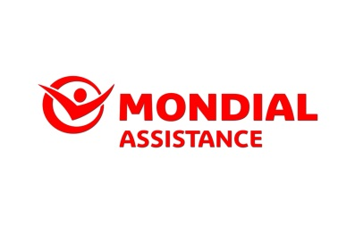AgentMax Oktatási anyag
Sikeres belépés után a www.mondialassistance-agentmax .hu oldalra email címetekkel és elmentett jelszavatokkal
Felső sorban: kezdőlap-kötvénykezelés-elszámolások-újdonságok-segítség-beállítások
- Kötvénykezelés: itt lehet a megkötött biztosítások között keresni névre- kötvényszámra Amikor előjön kötvényünk és alul látjátok a törlés-módosítás gombot, vérre hajthatjuk a műveleteket. Amennyiben nem jelenik meg írjatok az ugyfelszolgalat@mondial-assistance.at -ra és az illetékes kollega tud segíteni, javítani, törölni
- Elszámolások: csak az admin jogokkal rendelkező kollega(ák) látják a minden hónap elején a megküldött elszámolásokat
- Újdonságok: itt fogtok értesülni az újdonságainkról és közlendőinkről (feltöltés alatt)
- Segítség: itt az elérhetőségeink lesznek (feltöltés alatt)
- Beállítások: profil & beállítások-fiókjaim-új felhasználói fiók létrehozása-biztonság-hozzáférési ügyintézés
- új felhasználói fiók létrehozása: itt az admin jogokkal rendelkező tud kollegáknak hozzáférést adni a rendszerben
- többszörös felhasználó: itt több kollegát tudunk egyszerre felvinni és hozzáférést adni „általános felhasználó, vagy admin jogokkal”
- ahol csak egy-egy kollegát szeretnétek felvinni, ott az egyéni, vagy belső felhasználó funkcióval tudtok létrehozni hozzáféréseket
- kezdőlap: itt tudunk biztosításokat kötni
- éves biztosítás: itt az éves bérletet lehet megkötni
- egyszeri utazás: itt össze termékünk megtalálható
- indulás-érkezés kiválasztása naptárfunkció segítségével
- uticél: belföld( Útlemondási biztosítás kötése)-Európa- Világ kivéve USA/Kanada- Világ beleértve USA/Kanada
- Útlemondási fedezet hozzáadása a kötvényhez:
Igen: akkor a kombi termékeket keresi (TO, busz-vonat 2in1)
Nem: akkor a hagyományos baleset-betegség- poggyászbiztosítási termékeket tudjuk kötni(Őrangyal, Őrangyal Mini, Busz-vonat)
- Biztosítás tipusa: Egyéni-család-objektum: itt a fakultatív sztornó és az autós asszisztencia biztosítás köthető
- Személyek száma: + jellel adhatunk hozzá biztosítottakat

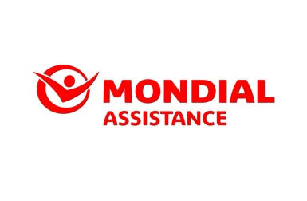
- Születési dátum megadása: a manuális megoldást javaslom, érvényes formátum nap.hónap.év (pl: 24.02.1963)
- Promóciós kód: saját utazásaitokra tudtok 30% kedvezményt kapni a meghirdetett kód megadásával az Őrangyal biztosításunkból
- Árajánlat: összefoglalás-termékek összehasonlítása
összefoglalás: itt a ceruzákra klikkelve lehet javítani az utazás állapotán
termékek összehasonlítása: itt tudjuk kiválasztani az ügyfelünknek leg megfelelőbb terméket
- IDD összeghatár: a törvényi előírás ismertetése (elfogadom)
- Szerződő-vevő adatai:
egyéni: itt, ha a szerződő azonos a biztosítottal az ügyfél adatait kell megadni
Ha nem tudjuk, vagy nem akarja megadni adatait, akkor átállítjuk Cég-re, ott az irodánk hozzáférést adjuk be, a biztosítottnál akkor már csak a nevét kell megadnunk
Cég: Itt tudunk számlát készíteni kötvényünkből, akkor a cég neve magadása után beírjuk az Adószámot is (Gipsz kft. Adószám: 1234567-1-23) Ekkor a kinyomtatott kötvény egyben az elszámolási bizonylat is
- Célországok: válasszon úti célt- itt keressük ki a kívánt országot
- Áttekintő oldal: itt ellenőrizhetjük le a kötvényünk adatait, és mehetünk vissza módosítani, ha valamit elírtunk.
Itt már csak be kell „pipálnunk”, hogy az ügyfél magkapta a termék leírást
- Megerősítés: itt tudjuk kiválasztani a fizetési módot bankkártyás vagy számlázás partneren keresztül
- Megerősítés: biztosítási szerződés végleges megkötése
Információk:
- Ha az ügyfél email címét megadtuk, megkapja a feltételeket, termék leírást, IPID dokumentumot és a kötvényt, de a felhasználó is megkapja e-mailben ugyan ezeket a dokumentumokat.
- Ha az ügyfél nem adta meg e-mail címét, akkor ti kapjátok meg ezeket a dokumentumokat és onnan tudjátok a kötvényt kinyomtatni és az ügyfeleteknek átadni és ha kell továbbítani e-mail címére.

Ha kérdésetek van várom hívásotokat: Babocsay Péter +36-30-592-1701

